ДЕПАРТАМЕНТ ПО ТРУДУ И ЗАНЯТОСТИ НАСЕЛЕНИЯ СВЕРДЛОВСКОЙ ОБЛАСТИ
620144, г. Екатеринбург, ул. Фурманова, 107
Тел.\факс: (343) 312-00-18
E-mail: dtzn@egov66.ru

Работодатели смогут оценить качество образования

23 марта 2017 года на базе Екатеринбургского колледжа транспортного строительства работодатели, представители малого и среднего бизнеса, учебных заведений, Государственного автономного учреждения Свердловской области «Областной центр развития трудовых ресурсов и социально-трудовых отношений» обсудили инновационный проект «Становление независимой оценки качества освоения образовательных программ через развитие системы взаимодействия с работодателями и представителями бизнес-сообщества».
За круглым столом были обсуждены вопросы содержания инновационного проекта, механизмы привлечения представителей работодателей и бизнес-сообществ, в качестве независимых экспертов, к оценке образовательных достижений студентов, создание банка независимых экспертов. Проект будет реализован в 2017-2019 годах.

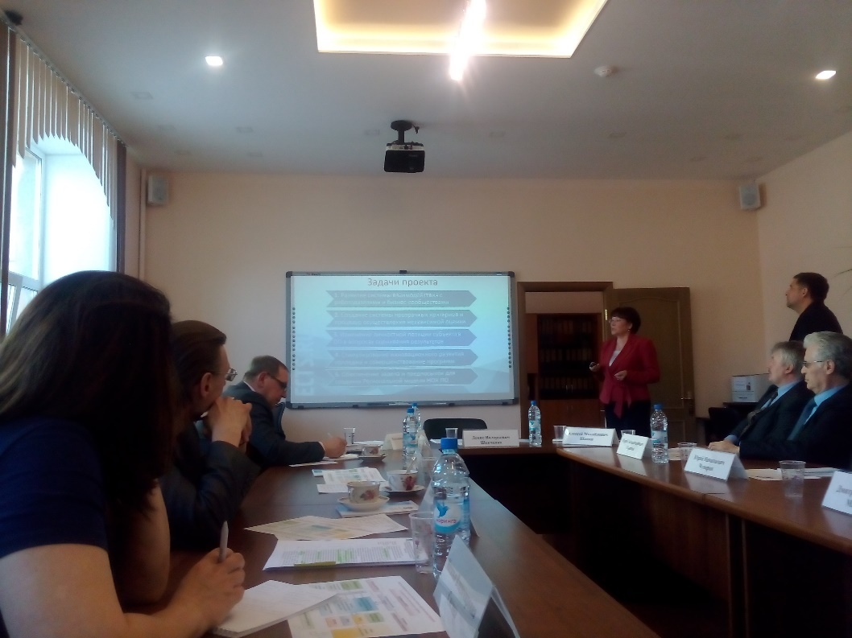

Справочно.
Государственное автономное учреждение Свердловской области «Областной центр развития трудовых ресурсов и социально-трудовых отношений» создано в 2016 году при содействии Правительства Свердловской области (далее - ГАУ СО «ОЦРТР и СТО»).
ГАУ СО «ОЦРТР и СТО» находится в ведении Департамента по труду и занятости населения Свердловской области. Основной целью деятельности ГАУ СО «ОЦРТР и СТО» является осуществление предусмотренных законодательством Российской Федерации полномочий органов государственной власти Свердловской области в сферах содействия занятости населения, охраны труда и социального партнёрства.

В структуру ГАУ СО «ОЦРТР и СТО» входят:
- отдел трудовых ресурсов и кадрового обеспечения;
- отдел профессиональной ориентации, психологической поддержки и методической работы;
- испытательная лаборатория.

Специалисты ГАУ СО «ОЦРТР и СТО» предоставляют государственные услуги:
- информирование о положении на рынке труда Свердловской области;
- организация и проведение ярмарок вакансий и учебных рабочих мест;
- организация и проведение общественных работ;
- содействие гражданам в поиске подходящей работы, а работодателям в
- подборе необходимых работников;
- профессиональная ориентация.

За 2016 год:
- Обратилось в ГАУ СО «ОЦРТР и СТО» с целью поиска работы – 478 человек (из них 1 иностранный гражданин, 61 граждан не имеющих Екатеринбургскую регистрацию по месту жительства);
- Нашли работу – 189 человек, что составляет 43 % от общего количества обратившихся, из них трудоустроены по направлению ГАУ СО «ОЦРТР и СТО» - 71 человек;
- Предоставили сведения о потребности в работниках - 46 работодателей, из них 11 работодателей обратились впервые за подбором кадров, предоставив 71 вакансию;
- Всего работодатели предоставили информацию о 404 вакантных рабочих местах;
- Получили услуги профессиональной ориентации –762 человека;
- Приняли участие в общественных работах – 40 человек.
- Всего поступило заявлений от граждан о предоставлении государственных услуг – 4847.
На базе ГАУ СО «ОЦРТР и СТО» открыт учебно-методический центр и создана материально-техническая база для профессиональной подготовки, переподготовки и повышения квалификации (лицензия на осуществлении образовательной деятельности от 13.12.2016 г. №19174). Современное техническое оснащение позволяет учебно-методическому центру реализовывать обучение как очно, так и дистанционно.
На базе испытательной лаборатории проводится экспертиза качества проведения специальной оценки условия труда (далее - СОУТ), разрабатываются программы производственного контроля, осуществляются функции службы охраны труда для организаций, численность работников которых не превышает 50 человек.
Штат лаборатории укомплектован такими специалистами как, инженеры-лаборанты по измерениям физических и химических факторов производственной среды, специалист по охране труда, врач-гигиенист. Три специалиста испытательной лаборатории являются квалифицированными экспертами по специальной оценке условий труда.
Профессиональные психологи ГАУ СО «ОЦРТР и СТО» поддержат в сложной жизненной ситуации, помогут разобраться в себе, преодолеть трудности, укрепить уверенность в собственных силах.
Специалисты ГАУ СО «ОЦРТР и СТО» готовы предоставить персональные консультации по полному спектру деятельности.
Индивидуальный подход специалистов ГАУ СО «ОЦРТР и СТО» к каждому клиенту позволит работодателю обрести специалиста, соответствующего специфики деятельности конкретной организации, а соискателю найти работу с учетом личных потребностей, профессиональных навыков и компетенций.

